Отчет по лабораторной работе №12

Программирование в командном процессоре ОС UNIX. Расширенное программирование

Галацан Николай, НПИбд-01-22

Содержание

# 1 Цель работы

Изучить основы программирования в оболочке ОС UNIX. Научиться писать более сложные командные файлы с использованием логических управляющих конструкций и циклов.

# 2 Задание

1. Написать командный файл, реализующий упрощённый механизм семафоров. Командный файл должен в течение некоторого времени t1 дожидаться освобождения ресурса, выдавая об этом сообщение, а дождавшись его освобождения, использовать его в течение некоторого времени t2<>t1, также выдавая информацию о том, что ресурс используется соответствующим командным файлом (процессом). Запустить командный файл в одном виртуальном терминале в фоновом режиме, перенаправив его вывод в другой (> /dev/tty#, где # — номер терминала куда перенаправляется вывод), в котором также запущен этот файл, но не фоновом, а в привилегированном режиме. Доработать программу так, чтобы имелась возможность взаимодействия трёх и более процессов.
2. Реализовать команду man с помощью командного файла. Изучите содержимое ката- лога /usr/share/man/man1. В нем находятся архивы текстовых файлов, содержащих справку по большинству установленных в системе программ и команд. Каждый архив можно открыть командой less сразу же просмотрев содержимое справки. Командный файл должен получать в виде аргумента командной строки название команды и в виде результата выдавать справку об этой команде или сообщение об отсутствии справки, если соответствующего файла нет в каталоге man1.
3. Используя встроенную переменную $RANDOM, напишите командный файл, генерирую- щий случайную последовательность букв латинского алфавита. Учтите, что $RANDOM выдаёт псевдослучайные числа в диапазоне от 0 до 32767.

# 3 Выполнение лабораторной работы

1. Написать командный файл, реализующий упрощённый механизм семафоров. Командный файл должен в течение некоторого времени t1 дожидаться освобождения ресурса, выдавая об этом сообщение, а дождавшись его освобождения, использовать его в течение некоторого времени t2<>t1, также выдавая информацию о том, что ресурс используется соответствующим командным файлом (процессом). Запустить командный файл в одном виртуальном терминале в фоновом режиме, перенаправив его вывод в другой (> /dev/tty#, где # — номер терминала куда перенаправляется вывод), в котором также запущен этот файл, но не фоновом, а в привилегированном режиме. Доработать программу так, чтобы имелась возможность взаимодействия трёх и более процессов.

Открываю emacs. Создаю файл lab12_1.sh, набираю текст программы.

*Листинг программы №1:*

#!/bin/bash  
t1=$1  
t2=$2  
s1=$(date +"%s")  
s2=$(date +"%s")  
((t=$s2-$s1))  
while ((t < t1))  
do  
 echo "Ожидание освобождения"  
 sleep 2  
 s2=$(date +"%s")  
 ((t=$s2-$s1))  
done  
s1=$(date +"%s")  
s2=$(date +"%s")  
while ((t < t2))  
do  
 echo "Использование"  
 sleep 2  
 s2=$(date +"%s")  
 ((t=$s2-$s1))  
done

Даю файлу право на исполнение и запускаю программу. В качестве первого аргумента передается время на ожидание освобождения файла, в качестве второго - время на исполнение (рис. 1).

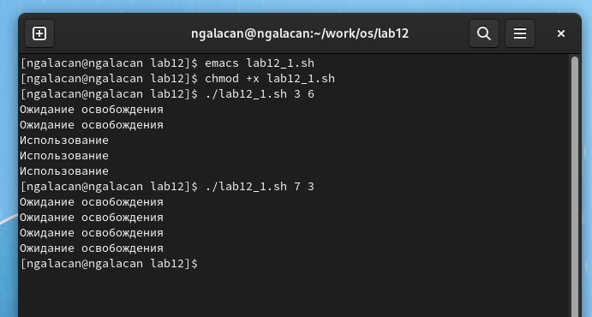

Figure 1: Запуск программы №1

1. Реализовать команду man с помощью командного файла. Изучите содержимое каталога /usr/share/man/man1. В нем находятся архивы текстовых файлов, содержащих справку по большинству установленных в системе программ и команд. Каждый архив можно открыть командой less сразу же просмотрев содержимое справки. Командный файл должен получать в виде аргумента командной строки название команды и в виде результата выдавать справку об этой команде или сообщение об отсутствии справки, если соответствующего файла нет в каталоге man1.

Создаю файл lab12_2.sh, набираю текст программы.

*Листинг программы №2:*

#!/bin/bash  
cmd=$1  
if test -f "/usr/share/man/man1/$cmd.1.gz"  
then less /usr/share/man/man1/$cmd.1.gz  
else echo "Нет справки по такой команде"  
fi

Даю файлу право на исполнение и запускаю. В качестве аргумента передаю название команды (рис. 2, рис. 3).

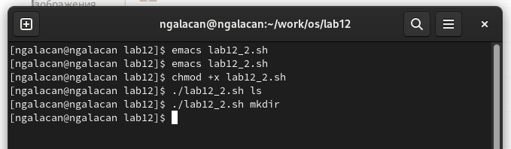

Figure 2: Запуск программы №2

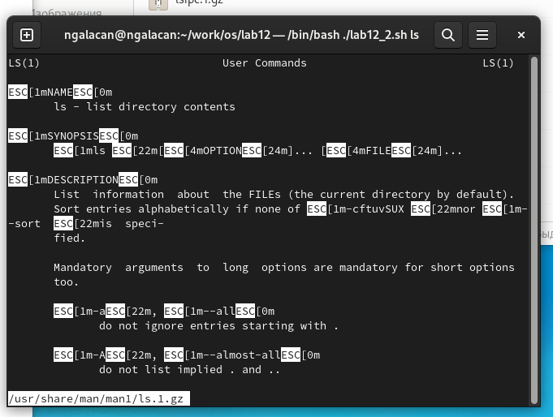

Figure 3: Справка по команде ls

1. Используя встроенную переменную $RANDOM, напишите командный файл, генерирую- щий случайную последовательность букв латинского алфавита. Учтите, что $RANDOM выдаёт псевдослучайные числа в диапазоне от 0 до 32767.

Создаю файл lab12_3.sh, набираю текст программы.

*Листинг программы №3:*

#!/bin/bash  
for (( i=0; i<$1; i++ ))  
do  
 (( letter=$RANDOM%26+1 ))  
 case $letter in  
 1) echo -n a;; 2) echo -n b;; 3) echo -n c;;   
 4) echo -n d;; 5) echo -n e;; 6) echo -n f;;   
 7) echo -n g;; 8) echo -n h;; 9) echo -n i;;   
 10) echo -n j;; 11) echo -n k;; 12) echo -n l;;   
 13) echo -n m;; 14) echo -n n;; 15) echo -n o;;  
 16) echo -n p;; 17) echo -n q;; 18) echo -n r;;   
 19) echo -n s;; 20) echo -n t;; 21) echo -n u;;   
 22) echo -n v;; 23) echo -n w;; 24) echo -n x;;   
 25) echo -n y;; 26) echo -n z;;  
 esac  
   
done  
echo

Даю файлу право на исполнение и запускаю. Значение переменной letter может быть от 1 до 26, т.к. остаток от деления $RANDOM на 26 не может быть больше 26, и соответствует одной букве латинского алфавита. Выбор осуществляется с помощью case. Выводим буквы до тех пор, пока их количество (i) меньше введенного аргумента в командной строке (рис. 4).

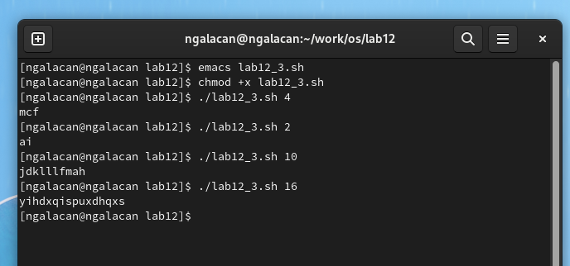

Figure 4: Запуск программы №3

# 4 Выводы

Изучены основы программирования в оболочке ОС UNIX/Linux. Приобретен навык написания более сложных командных файлов с использованием логических управляющих конструкций и циклов.

# 5 Ответы на контрольные вопросы

1. Найдите синтаксическую ошибку в следующей строке:

while [$1 != “exit”]

В данной строчке допущены следующие ошибки:

* не хватает пробелов после первой скобки [ и перед второй скобкой ]
* выражение $1 необходимо взять в “”, потому что эта переменная может содержать пробелы.

Таким образом, правильный вариант должен выглядеть так: while [“$1”!= “exit”]

1. Как объединить (конкатенация) несколько строк в одну?

Чтобы объединить несколько строк в одну, можно воспользоваться несколькими способами:

* Первый:

VAR1="Hello,  
“VAR2=” World"  
VAR3=“VAR1VAR2”  
echo “$VAR3”

Результат: Hello, World

* Второй:

VAR1=“Hello,”  
VAR1+=" World"  
echo “$VAR1”

Результат: Hello, World

1. Найдите информацию об утилите seq. Какими иными способами можно реализовать её функционал при программировании на bash?

Команда seq в Linux используется для генерации чисел от ПЕРВОГО до ПОСЛЕДНЕГО шага INCREMENT.

Параметры:

* seq LAST: если задан только один аргумент, он создает числа от 1 до LAST с шагом шага, равным 1. Если LAST меньше 1, значение is не выдает.
* seq FIRST LAST: когда заданы два аргумента, он генерирует числа от FIRST до LAST с шагом 1, равным 1. Если LAST меньше FIRST, он не выдает никаких выходных данных.
* seq FIRST INCREMENT LAST: когда заданы три аргумента, он генерирует числа от FIRST до LAST на шаге INCREMENT . Если LAST меньше, чем FIRST, он не производит вывод.
* seq -f «FORMAT» FIRST INCREMENT LAST: эта команда используется для генерации последовательности в форматированном виде. FIRST и INCREMENT являются необязательными.
* seq -s «STRING» ПЕРВЫЙ ВКЛЮЧЕНО: Эта команда используется для STRING для разделения чисел. По умолчанию это значение равно /n. FIRST и INCREMENT являются необязательными.
* seq -w FIRST INCREMENT LAST:эта команда используется для выравнивания ширины путем заполнения начальными нулями. FIRST и INCREMENT являются необязательными.

1. Какой результат даст вычисление выражения $((10/3))?

Результатом данного выражения $((10/3))будет 3, потому что это целочисленное деление без остатка.

1. Укажите кратко основные отличия командной оболочки zsh от bash.

Отличия командной оболочки zsh от bash:

* В zsh более быстрое автодополнение для cdс помощью Тab
* В zsh существует калькулятор zcalc, способный выполнять вычисления внутри терминала
* В zsh поддерживаются числа с плавающей запятой
* В zsh поддерживаются структуры данных «хэш»
* В zsh поддерживается раскрытие полного пути на основе неполных данных
* В zsh поддерживается замена части пути
* В zsh есть возможность отображать разделенный экран, такой же как разделенный экран vim

1. Проверьте, верен ли синтаксис данной конструкции for ((a=1; a <= LIMIT; a++))

Синтаксис данной конструкции верен, потому что, используя двойные круглые скобки, можно не писать $ перед переменными ().

1. Сравните язык bash с какими-либо языками программирования. Какие преимущества у bash по сравнению с ними? Какие недостатки?

Преимущества скриптового языка bash:

* Один из самых распространенных и ставится по умолчанию в большинстве дистрибутивах Linux, MacOS
* Удобное перенаправление ввода/вывода
* Большое количество команд для работы с файловыми системами Linux
* Можно писать собственные скрипты, упрощающие работу в Linux

Недостатки скриптового языка bash:

* Дополнительные библиотеки других языков позволяют выполнить больше действий
* Bash не является языков общего назначения
* Утилиты, при выполнении скрипта, запускают свои процессы, которые, в свою очередь, отражаются на быстроте выполнения этого скрипта
* Скрипты, написанные на bash, нельзя запустить на других операционных системах без дополнительных действий.